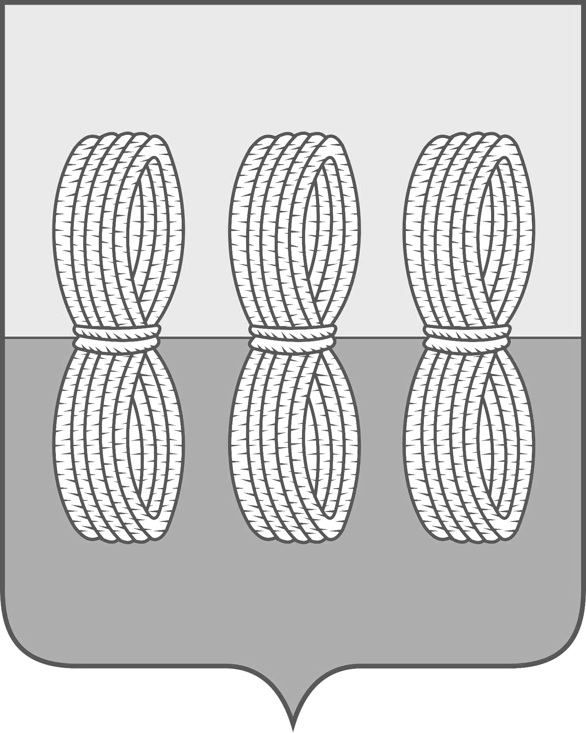

Администрация Новоржевского района
Псковской области

ПОСТАНОВЛЕНИЕ

от 08 сентября 2023 года № 145
г. Новоржев

Об индексации должностных окладов
(окладов, ставок заработной платы) работников
бюджетной сферы муниципального образования
«Новоржевский район»

В соответствии со статьей 4 Закона области от 07 октября 2010 г. №1006-ОЗ «Об отраслевых системах оплаты труда работников бюджетной сферы Псковской области» и постановления Администрации Псковской области от 26.04.2023 №184 «Об индексации в 2023 году должностных окладов (окладов, ставок заработной платы) работников бюджетной сферы Псковской области» Администрация Новоржевского района ПОСТАНОВЛЯЕТ:
- Проиндексировать с 01 октября 2023 года на 5,5 процента должностные оклады (оклады, ставки заработной платы) работников бюджетной сферы муниципального образования «Новоржевский район», указанных в пункте 1 раздела 1 Положения об отраслевых системах оплаты труда работников бюджетной сферы Новоржевского района, утвержденного Решением Собрания депутатов Новоржевского района от 17.02.2015 №6, установленные постановлением Администрации Новоржевского района от 29.05.2015 №65 «О размерах должностных окладов (окладов, ставок заработной платы) работников общеотраслевых должностей руководителей, специалистов и служащих, общеотраслевых профессий рабочих бюджетной сферы Новоржевского района», увеличенные в соответствии с распоряжением Администрации Новоржевского района от 06.10.2022 №404-р «Об индексации должностных окладов (окладов, ставок заработной платы) работников бюджетной сферы Новоржевского района».
- Руководителям бюджетных учреждений Новоржевского района, имеющим в штате работников, замещающих должности, не являющиеся государственными должностями области и должностями государственной гражданской службы области, должностями муниципальной службы, обеспечить реализацию пункта 1 настоящего распоряжения.
- Контроль за исполнением настоящего распоряжения оставляю за собой.

Глава Новоржевского района С.О. Пугачева

